ASIGNATURA: EDUCACION FISICA

NOMBRE ESTUDIANTE: ____________________________________________

CURSO 5° Básico LETRA: A-B-C FECHA: 17/06/2020

GUIA N° 12

Unidad 2: Práctica de deportes individuales y colectivos

Práctica de deportes individuales y colectivos, acorde a reglas y aplicando estrategias específicas. Resolución de problemas.
Ob: Ejecutar actividades físicas de intensidad moderada a vigorosa que desarrollen la condición física por medio de la práctica de ejercicios de resistencia cardiovascular, fuerza, flexibilidad y velocidad, estableciendo metas de superación personal.
MATERIALES DE LA CLASE: botella con agua (solo agua) ropa y calzado adecuado para la misma, además de una buena disposición.
La clase tiene: inicio – desarrollo - finalización (vuelta a la calma)
INICIO DE LA CLASE: - La intensidad de la actividad física:

“La intensidad refleja la velocidad a la que se realiza la actividad, o la magnitud del esfuerzo requerido para realizar un ejercicio o actividad. Se puede estimar preguntándose cuánto tiene que esforzarse una persona para realizar esa actividad”

La intensidad de diferentes formas de actividad física varía de una persona a otra. La intensidad de la actividad física depende de lo ejercitado que esté cada uno y de su forma física.

Al inicio de cada clase siempre debemos recordar que se tiene que realizar un calentamiento según la actividad que vas a realizar, el esfuerzo que debemos hacer para llevarla a cabo
El calentamiento siempre debe iniciar con un movimiento articular como se indica en esta clase y después un calentamiento muscular en estiramientos simples de todo el cuerpo. (articulaciones)
A continuación, debes desarrollar los movimientos implícitos en las imágenes
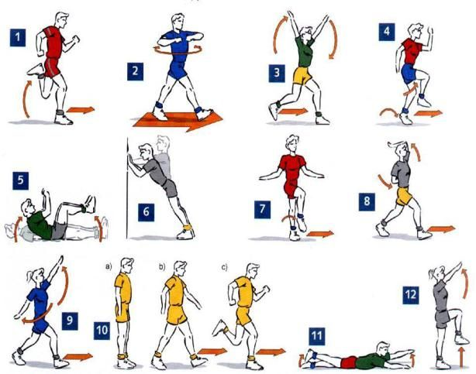

DESARROLLO:
Rutina para mejorar tu resistencia cardiovascular
Ejercicio #1: Desplazarnos a un lado y con la mano tocarnos el pie contrario.
Mejora tu resistencia cardiovascular
En el primer ejercicio para mejorar nuestra resistencia cardiovascular, vamos a desplazarnos a un lado y hacia el otro tocando con la mano el pie contrario. ¡Venga vamos! Con ritmo y con energía, saltando para quemar más calorías y para aumentar el ritmo cardíaco.
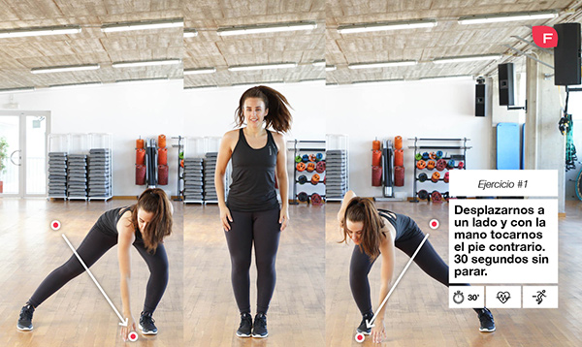
Tenemos que hacer este ejercicio durante unos 30 segundos sin parar. Si quieres dificultarlo un poquito más, puedes hacer los toques y, en el medio, dar un pequeño saltito

Ejercicio 2: Aguantar una pierna levantada durante unos 3 segundos con isométrico.
En este segundo ejercicio, vamos a mantener una pierna levantada y aguantar unos tres segundos con isométrico.
Es importante ir cambiando de pierna y hacer saltitos a la hora de hacer el cambio. Como en el ejercicio anterior, hay que realizarlo durante 30 segundos.
Para trabajar más músculos, flexiona bien las piernas y aprieta el glúteo. ¡No cuesta tanto!

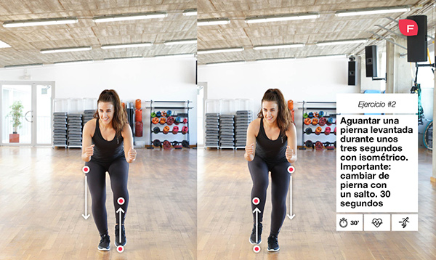
Ejercicio 3: Abrir y cerrar las piernas acompañando el movimiento con los brazos.
En este tercer ejercicio, abriremos y cerraremos las piernas acompañando el movimiento con los brazos. Como ejercicio aeróbico que ayuda a mejorar nuestra resistencia cardiovascular que es, vamos a hacerlo con intensidad, saltando con energía y moviendo bien los brazos, arriba y abajo. Vamos a intentar tener una buena coordinación y aguantar 30 segundos.

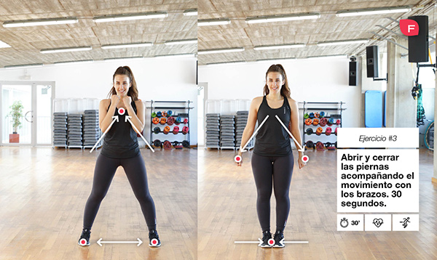

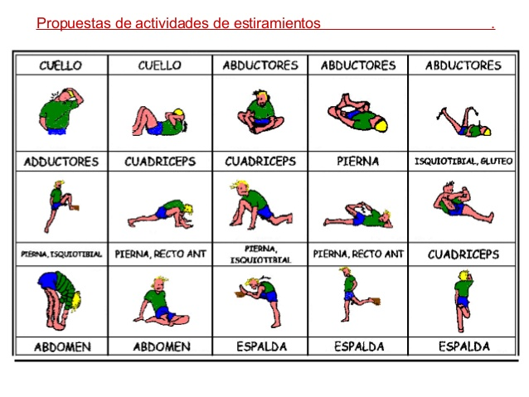
hábitos higiénicos son fundamentales el cuidado personal y social, lavarse manos cara mejor si se pueden duchar con agua tibia
